A Map adatszerkezet
A Map adatszerkezet lehetővé teszi, hogy kulcs elemekhez értékeket rendeljünk. Ezután a kulcsokhoz tartozó értékeket nagyon gyorsan meg tudjuk keresni.
Az alábbi ábra azt mutatja, hogy néhány ember nevéhez hozzárendeljük a kedvenc színét:
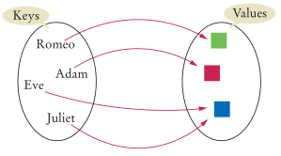
A bal oldalon vannak a kulcsok, a jobb oldalon pedig a hozzájuk rendelt értékek.
Kétféle Map osztály van: a HashMap és a TreeMap osztály. A TreeMap osztályt akkor alkalmazzuk, ha sorba rendezve ki kell tudni listázni az elemeket. Egyébként a HashMap osztályt alkalmazzuk, mert az gyorsabb.
A fenti példához így deklaráljuk a Map-et:
HashMap<String, Color> kedvenc = new HashMap<>();
A <> jelek között kell megadni a kulcsok és az értékek típusait. Itt most String típusú kulcsokhoz rendelünk Color típusú értékeket. (A Color osztály színek neveit tartalmazza.)
A hozzárendelés a put metódussal történik:
kedvenc.put("Juliet", Color.RED);
Ha más értéket szeretnénk rendelni a kulcshoz, újra meghívjuk a put metódust:
kedvenc.put("Juliet", Color.BLUE);
A hozzárendelt érték lekérdezése a get metódussal történik:
Color juliet_kedvence = kedvenc.get("Juliet");
Ez nagyon gyors művelet, sokkal gyorsabb, mintha egy tömbben kellene megkeresni a megfelelő értéket.
Ha egy kulcshoz nincs érték hozzárendelve, akkor a get metódus eredménye null lesz.
A hozzárendelést a remove metódussal lehet törölni:
kedvenc.remove("Juliet");
Ha mindenki kedvenc színét ki szeretnénk listázni, akkor ezt egy for-each ciklus segítségével végezhetjük el:
for (String kulcs : kedvenc.keySet()) {
System.out.println(kulcs + " -- " + kedvenc.get(kulcs);
}
A kedvenc.keySet a kulcsok halmazát jelenti, amelyeken így lehet végig menni.

Szavak gyakorisága
Ebben a példában egy olyan programot írunk, amely megszámolja, hogy a János vitézben melyik szó hányszor fordul elő, majd kiírja az egynél többször előfordulókat:
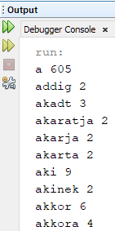
Általában a gyakoriságok számítása Map segítségével történik.
A szavakat és a hozzájuk tartozó gyakoriságokat egy TreeMap-ben fogjuk tárolni. A kulcs típusa String lesz, az értékeké Integer. (Primitív típus, pl. int nem használható!)

Kezdj egy új konzolos Java projektet janosvitez néven!
A programban szükség lesz egy metódusra, amely a kapott szóból csak a betűket veszi, a többit (pl. írásjeleket) pedig eltávolítja, és kisbetűssé alakítja a szót:
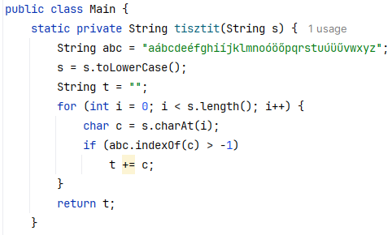

A főprogramban először deklaráljuk és létrehozzuk a TreeMap típusú gyakorisag nevű változót.
Utána szavanként beolvassuk a szöveges fájl tartalmát. (A Scanner osztály next metódusa egy szót olvas be egyszerre.)
A beolvasott szót megtisztítjuk a számoktól és írásjelektől a tisztit metódussal. Ha „elfogy” (pl. csak számjegyek voltak benne), akkor újra kezdjük elölről a ciklust a continue utasítással.
Ha a szó még nem szerepel a gyakorisag-ban (a get metódus null-t ad vissza), akkor 1-re állítjuk a hozzá tartozó értéket, egyébként pedig megnöveljük 1-gyel.
Végül sorba vesszük a gyakorisag-ban szereplő szavakat, és amelyik 1-nél többször fordul elő, azt kiíratjuk.
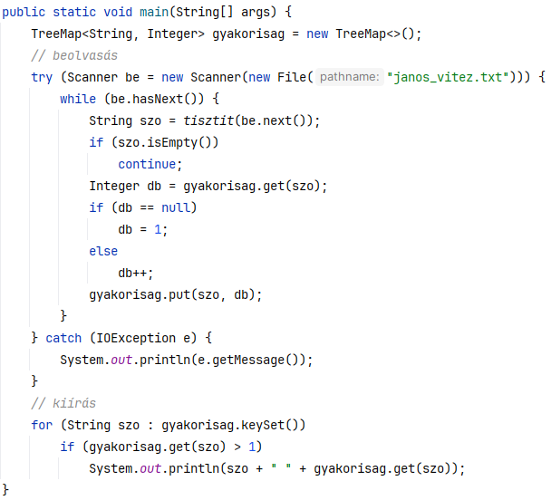
Írd be és próbáld ki a programot! Ne felejtsd el a szöveges fájlt a projekt mappájába másolni! Mit állapíthatsz meg a szavak sorrendjével kapcsolatban?
A darabszámok növelését az egysoros if utasítás segítségével rövödítheted:
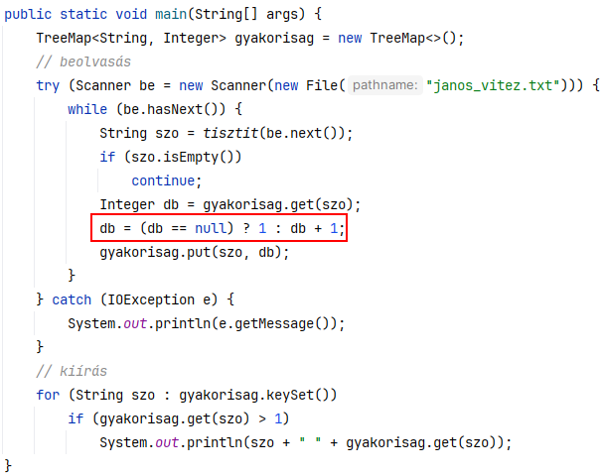
Próbáld ki a programot így is!

Kérdés
Lehet egy Map-ben két kulcs ugyanolyan értékkel? És két érték ugyanahhoz a kulcshoz rendelve?

